# CHƯƠNG 1: TỔNG QUAN

## 1.1. GIỚI THIỆU DỰ ÁN

**a. Tên dự án**

Xây dựng ứng dụng quản lý thông tin đặt phòng khách sạn

**b. Người quản lý dự án:** Trần Minh Long

**c. Danh sách tổ dự án:**

gồm các thành viên sau:

* Trần Minh Long
* Dương Văn Định
* Nguyễn Văn Nghiệp
* Nguyễn Văn Hiếu
* Trần Đức Long

**d. Chủ đầu tư kiêm khách hàng:**

Họ và tên: Phạm Việt Hưng

Địa chỉ: Tổ 318, Quang Trung, P. Tân Thịnh Thái Nguyên

Số điện thoại: 0901522663

Email: habanahotelthainguyen@gmail.com

**e. Cơ quan chủ quản đầu tư:**

Công ty phát triển và thiết kế ứng dụng phần mềm SPK

Địa chỉ: tổ 19 P.Phan Đình Phùng – TP Thái Nguyên

Điện thoại: 038373751

**g. Mục đích đầu tư dự án:**

Xây dựng ứng dụng cho phép quản lý thông tin đặt phòng cho khách sạn Habana, đáp ứng đầy đủ các yêu cầu mà khách hàng đề ra.

**🖎 Yêu cầu về phía người sử dụng:**

* Giao diện dễ nhìn, thân thiện, phù hợp với học sinh, sinh viên.
* Dễ sử dụng với người dùng
* Thông tin hiển thị đúng, chi tiết, dõ dàng
* Hoàn thành sản phẩn đúng thời gian quy định

**h công cụ và môi trường phát triển dự án:**

- công cụ làm việc của các thành viên trong nhóm: máy tính yêu cầu window 7/8/10, các phần mềm hỗ trợ có bản quyền đầy đủ.

- Các phần mềm công cụ:

Visua studio

SQL server

Ms Project 2019

- Môi trường test:

Máy tính dùng cho test có cấu hình tương đương với khách hàng

Tài liệu các quy trình test

Các nền test Windows 10

Cơ sở dữ liệu sử dụng SQL server

**CHƯƠNG 2: KHẢO SÁT HỆ THỐNG**

**2.1. Tìm hiểu sơ qua về khách sạn Habana (từ 6/1/2022 – 7/1/2022)**

**Đối tượng: khách hàng yêu cầu xây dựng ứng dụng**

- Hiện trạng và mục tiêu khảo sát: Hiện nay, dịch vụ khách sạn đang được phát triển quy mô lớn. Số lượng nhà hàng khách sạn đang ngày càng tăng, dẫn đến các dịch vụ cho khách sạn không thể đáp ứng được những nhu cầu trước đây.

- Khách sạn Habana phải thuê thêm nhân viên để quản lý khách sạn, nhưng điều đó vẫn chưa làm bạn hài lòng về việc quản lý. Làm mất nhiều thời gian. Nhân viên của khách sạn phải ghi chép sổ sách rất nhiều, đôi khi còn bị nhầm lẫn?

- Sự chậm trễ trong quá trình liên lạc giữa các bộ phận nghiệp vụ trong khách sạn, cùng với việc tra cứu thông tin chậm trễ hoặc không chính xác có thể làm các bạn bỏ lỡ các cơ hội cho thuê phòng. Bất kỳ 1 sai sót nhỏ nào cũng có thể khiến uy tín của khách sạn bị giảm sút, 1 điều bạn không bao giờ mong đợi…

- Tất cả các lý do trên đã đặt ra yêu cầu phải có hệ thống phần mềm quản lý khách sạn với nhiều ưu điểm để khắc phục các nhược điểm trên, và thực hiện tốt công việc nghiệp vụ của các bộ phận:

* Dễ dàng quản lý, truy cập, thay đổi chỉnh sửa
* Việc tìm kiếm, liên hệ nhanh chóng và thực hiện dễ dàng
* Quá trình lưu trữ nhanh và lưu trữ được nhiều thông tin

## 2.2. Mô hình xây dựng hệ thống

- Đối tượng: giám đốc khách sạn

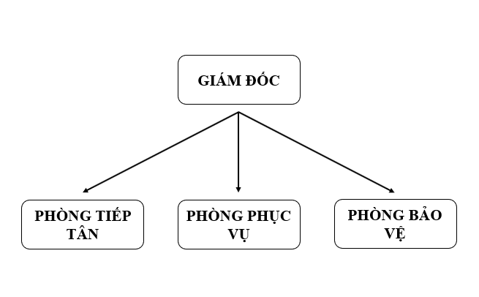

**- Quy trình đặt phòng của hệ thống**

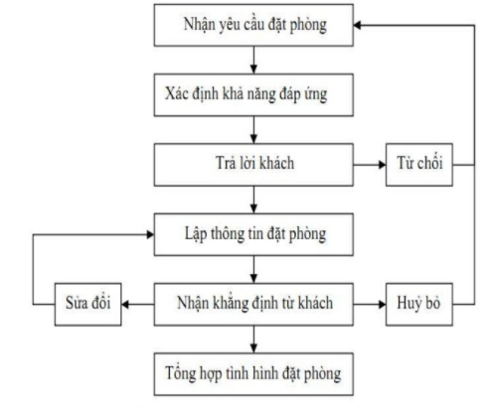

**- Quy trình thuê phòng của hệ thống**

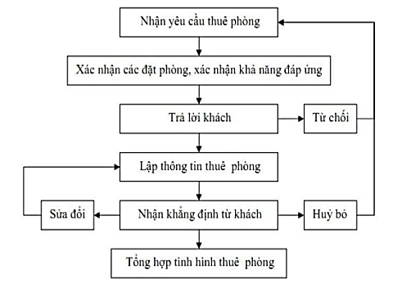

**- Quy trình trả phòng của hệ thống**

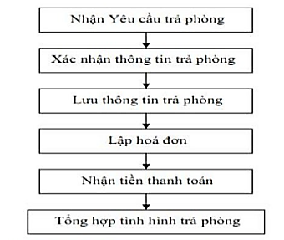

**2.3. khảo sát các đối tượng liên quan(** **từ 10/1/2022 – 12/1/2022) )**

**\* Giám đốc Khách sạn:**

Có nhiệm vụ quản lý trực tiếp khách sạn, mọi vấn đề của khách sạn đều phải thông qua giám đốc và giám đốc có quyền quyết định tất cả mọi thông tin xử lý trong khách sạn.

**\* Phòng tiếp tân:**

Có nhiệm vụ hoàn thành công việc đăng ký, giao phòng cho khách và nhận lại phòng, lập phiếu thanh toán và thu tiền của khách, nhận những yêu cầu của khách, giới thiệu và giải đáp những thắc mắc của khách.

**\* Phòng bảo vệ:**

Bảo vệ có nhiệm vụ giữ xe, khuân hành lý và giữ gìn an ninh trật tự trong khách sạn. Theo dõi các thiết bị của khách sạn và chịu trách nhiệm về hệ thống ánh sáng.

**\* Phòng phục vụ:**

Kiểm tra và dọn vệ sinh phòng. Phục vụ ăn, uống, giặt ủi đưa đón khách bằng xe của khách sạn khi khách có yêu cầu.

**• Quản lý khách hàng:**

Mỗi khách hàng của khách sạn đều được khách sạn quản lý những thông tin sau: Họ tên, giới tính, địa chỉ, điện thoại_Fax (nếu có), E_mail(nếu có), số CMND_Passport(hoặc các văn bằng khác có hình), quốc tịch. Nếu khách hàng là công chức thì quản lý thêm các thông tin sau: Tên cơ quan, địa chỉ cơ quan, E_mail cơ quan.

**• Quản lý phòng:**

Các phòng của khách sạn được quản lý dựa vào phòng số, loại phòng, giá cơ bản.

Khách sạn gồm có ba loại phòng 1, 2, 3 tương ứng với giá như sau 950.000đ, 550.000đ, 450.000đ, 350.000đ (trong đó có 10% VAT). Ngoài ra mỗi phòng còn được trang bị các tiện nghi, nên tiện nghi cũng được quản lý theo mã tiện nghi, tên tiện nghi. Còn trang bị tiện nghi theo phòng được quản lý dựa vào phòng số và số lượng tiện nghi trong từng phòng.

**• Quản lý đăng ký thuê phòng:**

Tất cả các thông tin đăng ký thuê phòng đều được quản lý dựa trên số đăng ký, họ tên khách đăng ký, ngày đến, giờ đến, ngày đi, giờ đi, số lượng người lớn, số lượng trẻ em và số tiền đặt cọc.

**• Quản lý thông tin nhận phòng:**

Khách sạn quản lý những thông tin sau: Số nhận phòng, họ tên người nhận phòng, ngày nhận, giờ nhận. Tất cả thông tin nhận phòng đều dựa vào thông tin đăng ký thuê phòng đã khai báo trước đó. Vì khách hàng có đăng ký mới được nhận phòng theo đúng thông tin mà khách đã đăng ký.

**• Quản lý việc trả phòng:**

Dựa trên thông tin đăng ký thuê phòng và thông tin nhận phòng, việc trả phòng được khách sạn quản lý các thông tin sau: Số trả phòng, ngày trả, giờ trả, họ tên người trả (có thể trả phòng trước thời hạn đăng ký). Nếu khách hàng muốn giahạn thêm thời gian ở tại khách sạn thì phải tiến hành làm thủ tục đăng ký lại. Bên cạnh việc trả phòng của khách thì khách sạn sẽ kiểm tra lại tình trạng phòng.

**• Quản lý thông tin huỷ đăng ký:**

Cũng như việc quản lý các công việc trên thì việc huỷ đăng ký được quản lý các

thông tin sau: Số huỷ đăng ký, ngày huỷ đăng ký, giờ huỷ đăng ký, họ tên người huỷ đăng ký.

**• Quản lý nhân viên phục vụ tại khách sạn:**

Tất cả những nhân viên làm việc tại khách sạn đều được quản lý các thông tin

sau: Họ nhân viên, Tên nhân viên, Chức vụ của nhân viên.

Ngoài ra khách sạn còn quản lý thông tin về dịch vụ: tên dịch vụ; tiện nghi. Tại khách sạn có nhiều loại dịch vụ như: điện thoại, ăn uống, giặt ủi, đưa đón khách, chuyên chở đồ cho khách (khi khách yêu cầu) …

**• Quy trình quản lý:**

Khi khách hàng có nhu cầu ở khách sạn thì khách hàng có thể liên hệ với khách sạn để tiến hành làm thủ tục đăng ký phòng hoặc khách hàng có thể làm thủ tục thuê và nhận phòng để ở (trường hợp phòng còn trống). Có hai hình thức liên hệ: đến trực tiếp, qua điện thoại.

Khi khách hàng làm thủ tục đăng ký thì khách hàng phải khai báo đầy đủ thông tin về mình cũng như thông tin về cơ quan (nếu có) khi Bộ phận Lễ tân (BPTL) yêu cầu. Hầu hết khách hàng đều phải đặt cọc một số tiền nhất định dựa vào loại phòng mà mình đã đăng ký.

Trường hợp các tổ chức thuê phòng thì tổ chức sẽ cử đại diện đến khách sạn làm thủ tục đăng ký. Việc quản lý thông tin các tổ chức sẽ được quản lý như thông tin cơ quan hoặc công ty, thông tin về người đại diện sẽ được quản lý như thông tin của công chức hay nhân viên của cơ quan đó.

Trong thời gian trước ngày nhận phòng tối thiểu là 1 tuần các khách hàng đăng ký theo đoàn phải gửi cho khách sạn bảng bố trí phòng ở của các thành viên để khách sạn phân bố phòng cho hợp lý.

Khi khách hàng đến nhận phòng thì ngoài số tiền đặt cọc, khách hàng phải gửi cho BPLT CMND_Passport (hoặc các văn bằng có hình còn thời hạn sử dụng). BPLT căn cứ vào đó để kiểm tra lại thông tin khi khách đăng ký phòng. Sau khi kiểm tra xong BPLT sẽ chỉ trả lại các văn bằng này khi khách hàng làm xong thủ tục trả phòng. Sau đó BPLT sẽ kiểm tra lại tình trạng phòng để tiến hành giao phòng cho khách. Nếu khách không đồng ý thì làm thủ tục đổi phòng cho khách (nếu còn phòng trống). Trong thời gian ở khách sạn, khách có thể sử dụng các loại dịch vụ, yêu cầu phục vụ. Mọi yêu cầu sẽ do BPLT đảm nhiệm và đáp ứng trong phạm vi hoạt động của khách sạn. Khách hàng sử dụng dịch vụ chưa thanh toán thì Bộ phận dịch vụ sẽ ghi hoá đơn nợ và chuyển đến BPLT tính vào hoá đơn tổng.

Sau khi đặt phòng khách có thể huỷ đăng ký và phải bồi thường cho khách sạn theo quy định đã thoả thuận. Vì thế tiền đặt cọc là phải có trước khi nhận phòng. Để tránh rủi ro thì số tiền đặt cọc phải lớn hơn hay bằng số tiền phải bồi thường. Tuy nhiên trước 7 ngày nhận phòng khách huỷ đăng ký không phải bồi thường.

Khi hết thời hạn thuê phòng như đã đăng ký thì khách phải trả phòng cho khách sạn. Khi khách làm thủ tục trả phòng, BPLT sẽ kiểm tra lại tình trạng phòng, tổng hợp lại các hoá đơn sử dụng dịch vụ chưa thanh toán trong thời gian khách ở khách sạn. sau khi tổng hợp in ra hoá đơn tổng để khách thanh toán và trả lại CMND_Passport cho khách. Hình thức thanh toán ở khách sạn chủ yếu bằng tiền mặt (tiền Việt Nam_VNĐ).

***Kết luận: nhược điểm của hệ thống quản lý hiện nay:***

Với quy mô hoạt động hiện nay, việc quản lý thủ công gặp phải nhiều khó khăn nhược điểm, cụ thể là: Các hoạt động trên muốn thực hiện tốt thì các bộ phận phải sàng lọc, lựa chọn thông tin một cách thủ công, đầu tư lượng thời gian lớn cần nhiều người tham gia và tính chính xác không cao, các báo cáo thống kê khi đã hoàn thành không còn mang tính thời sự vì tốc độ chậm

Hệ thống cũ còn gây khó khăn trong khâu thống kê quản lý, độ bảo mật an toàn của một số thông tin chưa cao , một số hệ thống chưa phân quyền người sử dụng hệ thống.

## 2.4. các yêu cầu từ quá trình khảo sát (từ 12/1/2022 – 13/1/2022)

* Trong công việc quản lý khách sạn nói chung, nó bao gồm một số công việc được phân chia cơ bản như là quản lý vấn đề thuê phòng của khách hàng, quản lý thông tin khách hàng (quản lý hồ sơ về khách hàng), quản lý dịch vụ. Về quản lý phòng thuê, tài chính và khách hàng thì đã có một số vấn đề được tin học hóa. Tuy nhiên chỉ dừng ở mức độ cập nhật danh sách. Một số vấn đề rất quan trọng như tìm phòng phân cho khách hàng, đối chiếu các hoá đơn cũng như phân công công việc cho nhân viên chủ yếu vẫn là những thao tác thủ công truyền thống. Không mang tính chính xác, đôi khi mất rất nhiều thời gian và ảnh hưởng đến những công việc khác.
* Yêu cầu cơ bản của hệ thống là khi có khách hàng liên hệ hoặc đến thuê phòng hoặc thuê các dịch vụ của khách sạn thì có trách nhiệm giới thiệu về những đặc điểm chung của khách sạn cũng như các công tác phục vụ của khách sạn. Cùng với đó là thu thập các yêu cầu của khách hàng. Khi khách hàng có yêu cầu cụ thể thì sẽ công tác chuẩn bị, giao phòng cho khách, phục vụ các yêu cầu về dịch vụ của khách, hướng dẫn khách hiểu thêm về hoạt động của khách sạn. Cập nhật đầy đủ các thông tin của khách hàng. Phân loại khách hàng. Các dịch vụ tối thiểu dịch vụ ăn uống, thông tin liên lạc, đi lại cùng các loại hình dịch vụ giải trí khác. Vì vậy ngoài các thông tin để quản lý phòng, khách thuê phòng còn cần các thông tin về các loại hình dịch vụ và các thông tin về quá trình hoạt động kinh doanh của khách sạn. Và thực hiện các thủ tục nhanh gọn đảm bảo không xảy ra tình trạng nhầm lẫn
* Những nhiệm vụ cơ bản được tóm lược như sau:

+ Sử dụng chương trình để quản lý toàn bộ hồ sơ khách hàng đến cũng như đã rời đi (sau một khoảng thời gian nhất định, ví dụ như 1 năm chẳng hạn).

+ Quản lý toàn bộ hồ sơ nhân viên làm việc trong khách sạn. -Chương trình có thể theo dõi lao động của nhân viên trong khách sạn trong tháng (ngày).

+ Chương trình có thể thống kê lượng khách hàng đến, đi và sử dụng những loại phòng, dịch vụ nào.

+ Thống kê những loại phòng cũng như dịch vụ được sử dụng nhiều nhất.

+ Tìm kiếm và đưa ra những phòng nào còn trống và những phòng nào đang được sử dụng trong thời điểm tìm kiếm. (hoặc là theo một ngày gần nào đó – giúp cho việc đăng kí phòng của khách)

+ Tìm kiếm những khách hàng theo tên, theo phòng sử dụng, theo hoá đơn thanh toán hay là theo ngày đến, ngày đi…

+ Thống kê thu chi trong ngày, tháng…